Feuchte und Temperatur Messumformer mit Wechselfühlern
Der EE220 kann mit intelligenten, austauschbaren Fühlern bestückt werden. Separate Feuchte und Temperaturfühler ermöglichen eine hochgenaue Loop-Kalibration.

(Engerwitzdorf, 24.08.2017) Der EE220 Messumformer von E+E Elektronik misst relative Feuchte und Temperatur im Bereich von -40 °C bis 80 °C mit einer hohen Genauigkeit von ±2 % rF und ±0,1 °C. Das Basisgerät kann mit verschiedenen steck- und austauschbaren Messfühlern bestückt werden. Separate Fühler für Feuchte und Temperatur ermöglichen eine äußerst präzise Loop-Kalibration. Im leicht zu reinigenden Metallgehäuse und mit Edelstahlfühlern eignet sich der EE220 insbesondere für Reinraumanwendungen und den Einsatz in der Pharma- und Lebensmittelindustrie.

Sekundenschneller Fühlertausch
Je nach Anforderung lässt sich der EE220 mit einem kombinierten Feuchte- und Temperaturfühler oder zwei separaten Messfühlern für Feuchte und Temperatur ausstatten. Die Fühler der Serie EE07 können entweder direkt am Basisgerät angesteckt oder mittels Kabel bis zu 10 m abgesetzt montiert werden. Durch das Stecksystem lassen sich die Messfühler bei Bedarf innerhalb weniger Sekunden austauschen. Da die Kalibrierdaten in den intelligenten Fühlern gespeichert sind, braucht der Messumformer nach einem Fühlertausch nicht neu justiert werden.

Loop-Kalibration gemäß FDA-Empfehlung
Durch die getrennten Edelstahl-Messfühler für Feuchte und Temperatur ermöglicht der EE220 eine besonders genaue Loop-Kalibration, wie sie von der FDA (Food and Drug Administration) für die Pharma- und Biotechnologieindustrie empfohlen wird. Mithilfe der Verlängerungskabel kann der Feuchtefühler in einem portablen Feuchtekalibrator und der Temperaturfühler in einem Trockenkalibrator platziert werden, ohne dass das EE220 Basisgerät abmontiert werden muss. Somit kann die gesamte Messkette vom Fühler bis zum Kontroller vor Ort präzise kalibriert werden (Loop-Kalibration).
Zusätzlich können die Fühler mittels Taster auf der Elektronikplatine des E220 justiert werden. Besonders komfortabel lässt sich die Justage und Kalibrierung mithilfe eines Displays durchführen, das zu diesem Zweck einfach auf die Platine gesteckt werden kann.

Genauigkeitsprüfung mit Referenzfühlern
Zur Überprüfung der Funktionsfähigkeit und Genauigkeit des EE220 können zwei Referenzfühler anstelle der regulären Messfühler angeschlossen werden. Diese simulieren definierte Werte für Feuchte und Temperatur die mit den ausgegeben Werten abgeglichen werden können.

Optimaler Sensorschutz
Einen Vorteil für den Einsatz in rauen Umgebungsbedingungen bietet das optionale E+E Sensor-Coating. Das ist eine spezielle Beschichtung, die die Sensoren vor Verschmutzung und Korrosion schützt und damit für eine deutlich verbesserte Langzeitstabilität und Lebensdauer sorgt.

Optionen und Zubehör
Das EE220 Basisgerät sowie die EE07 Messfühler sind in Polycarbonat- oder Edelstahl-Ausführung erhältlich. Bei der Variante mit LC-Display können die aktuellen Messwerte direkt am Gerät abgelesen werden. Der EE220 ist für die Wandmontage und für eine Tragschienenmontage gemäß DIN EN 50022 geeignet. Auch eine Kanalmontage der Fühler ist möglich.

Zeichen (inkl. Leerzeichen): 3187
Wörter: 415

Bildmaterial:
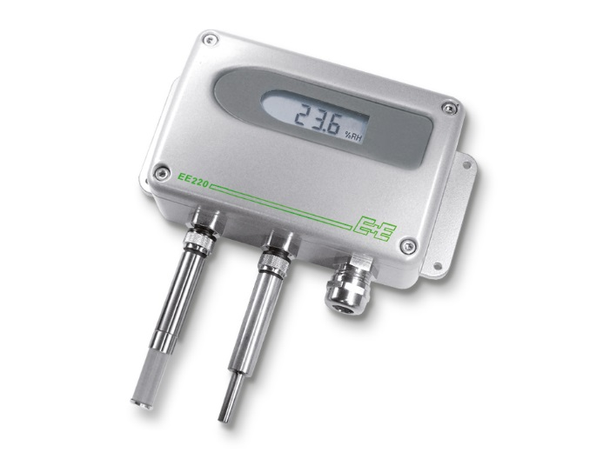 | 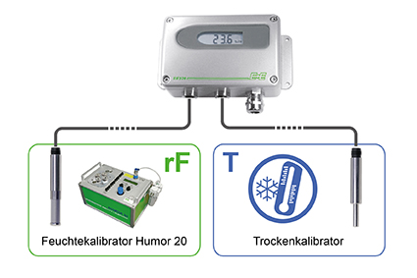
Abbildung 1:  EE220 im Metallgehäuse mit separaten Messfühlern für Feuchte und Temperatur. | Abbildung 2:  Der EE220 ermöglicht eine getrennte Kalibrierung des Feuchte- und des Temperaturfühlers (Loop-Kalibration).

Fotos: E+E Elektronik Ges.m.b.H., Abdruck honorarfrei

E+E Elektronik entwickelt und produziert Sensoren und Messumformer für Feuchte, Temperatur, Taupunkt, Feuchte in Öl, Luftgeschwindigkeit, Durchfluss und CO₂. Datenlogger, Handmessgeräte und Kalibriersysteme ergänzen das umfangreiche Produktportfolio des österreichischen Sensorspezialisten. Die Hauptanwendungsgebiete für E+E Produkte liegen in der HLK- und Gebäudetechnik, industriellen Messtechnik und der Automobilindustrie. Ein zertifiziertes Qualitätsmanagementsystem gemäß ISO 9001 und ISO/TS 16949 stellt höchste Qualitätsstandards sicher. E+E Elektronik unterhält ein weltweites Vertriebsnetzwerk und ist mit eigenen Niederlassungen in Deutschland, Frankreich, Italien, Korea, China und den USA vertreten. Das durch „Akkreditierung Austria“ akkreditierte E+E Kalibrierlabor (ÖKD) ist vom Bundesamt für Eich- und Vermessungswesen (BEV) mit der Bereithaltung der nationalen Standards für Feuchte und Luftgeschwindigkeit in Österreich beauftragt.

E+E Elektronik Ges.m.b.H
Langwiesen 7
4209 Engerwitzdorf
Österreich
T: +43 (0) 7235 605-0
F: +43 (0) 7235 605-8
info@epluse.at
www.epluse.com

Pressekontakt:
Herr Johannes Fraundorfer
T: +43 (0)7235 605-217
pr@epluse.at

